第四章 證券市場

4.1證券市場

* 發行市場（初級市場）為需求者→投資人。直接金融在證券市場中完成，當企業政府有資金需求時，可在證券市場出售有價證券（如辦理現金增資發行股票或發行債券）給投資人，以募集(IPO)所需的資金。
* 流通市場（次級市場）為投資人→投資人。有價證券發行之後，即在市場上流通，供投資人買賣。
* 集中市場(Stock Exchange Market)是指在證券交易所或期貨交易所進行買賣的市場，由證券商或期貨商齊聚從事交易，而交易所本身不做買賣的活動，更不決定價格，只是提供集中交易的場所。
* 店頭市場(Over-the-Counter, OTC)，金融工具不在集中交易市場上買賣，而在證券商營業櫃檯進行交易（即櫃檯買賣）所形成的市場。
  1. 國際市場(世界前十大交易所)
* 1. 紐約證交所(NYSE) = 道瓊工業指數(DJIA).標準普爾(S&P500)
* 2. 那斯達克(NASDAQ) = 那斯達克綜合(Nasdaq Composite)
* 3. 東京證交所(TSE) = 東證指數(TOPIX) .日經225(N225)
* 4. 倫敦證交所(LSE) = 富時100(FTSE100)
* 5. 泛歐證交所(Euronext)
* 6. 香港證交所(HKE) = 恒生指數(HIS)
* 7. 上海證交所(SSE) = 上證指數(SHA: 000001) 上市分A、B、H股
* 8. 多倫多交所(TSX) = 加大綜合(GSPTSE)
* 9. 德國證交所(DBG) = 德國DAX(GDAXI)
* 10.澳大利交所(ASX) = 澳洲綜合(AORD)
* 上海證交所&深圳證交所。中國大陸的上市股票，分A、B、H股。

第五章 證券市場的參與者

* 國、內外的自然人

一般散戶、中實戶、大戶或公司大股東等

* 法人

三大法人/證券自營商、投信公司、外資機構等

四大基金/郵匯儲金、退撫基金、勞退基金、勞保基金等。

國安基金/

第六章 報酬與風險

實際報酬率/事後或已實現的報酬率

預期報酬率/預估未來可以獲得的報酬率(期望值)



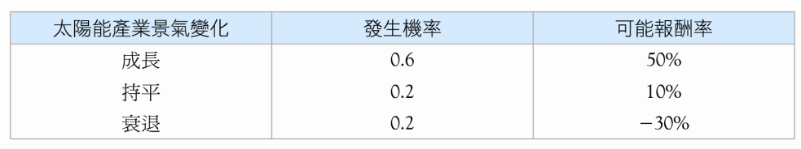

Ex.預期報酬率 = [50%\*0.6 + 10%\*0.2 + (-30%)\*0.2] = 26%

市場風險(Market Risk) = 統計學:回歸裡面的B

利率風險(Interest Risk)

匯率風險(Excahng Risk)

營運風險(Operational Risk)

流動性風險(Liquidity) 投資在買進金融工具後無法脫手的可能性，流動性風險越高(流動率小)，會降低投資該金融的意願，且價格發現的功能越低。

風險衡量方式

標準差：變異數開根號而得，標準差越大代表報酬率的波動程度越大(風險越大)



EX. o = 根號 (50%-26%)^2\*0.6 + (10%-26%)^2\*0.2 + (-30%-26%)^2\*0.2 = 32%

季化標準差

年化標準差

第一季台幣強升(33-30) 出口匯損嚴重

FRM風險管理師

考試可以帶工程用計算機!! 1-6章 有觀念題計 算題不會算不空白 給公式分數

教科書用中文出 考中文 9:10考到13:00 沒有上機考

第七章 投資組合

創見預期報酬率 = 40%\*30% + 20%\*10% + 40%\*(-7%) = 11.2%

威剛預期報酬率 = 40%\*25% + 20%\* .7% + 40%\*(-12%) = 6.6%

投資組預期報酬 = 11.2%\*30% + 6.6%\*70% = 7.98%

選擇一家好公司 / 理論 財報 基本面

基本面

業績好壞看稅前淨利嗎? 請問哪間公司比較好？

A資本100萬 賺50萬

B資本 10萬 賺30萬

(會有問題，B投資報酬率比較高)

對股票而言通常看公司的財報會先看每股盈餘(EPS =稅後淨利/發行股數)，他會依據公司的發行股數(資本額=公司發行總股數\*10元面額)改變：

A資本100萬 賺5元EPS = 50萬盈餘

B資本 10萬 賺5元EPS= 5萬盈餘

資本額=公司發行總股數\*10元面額? 為什麼面額是10元?

公司剛成立時，沒有人可以確定公司的初始價值為何，因此皆已10元作為面額，在上市之前公司的面額皆無固定，若上市之後則依市場價值作為衡量的依據，若上市後低於10元，則該公司價值已經低於當初成立。

股份超過50%是否一定會當董事長

股份超過半數表示在董監事提名時有一定的權力，可以讓想當的人成為董事長，但不見得自己要當。

財報面

營業毛利率/ 每1元銷貨其產品的獲利能力

營業利益率/ 每1元銷貨其稅前的營業所得

稅前淨利率/ 扣除成本費用、業外損益後，淨利占營收的比例，每個產業

公司的營運和成本不盡相同；淨利比較應以同產業為基礎

資產報酬率/ ROA

股東權益報酬率/ ROE

選擇購買的時機 / 籌碼 線型 技術面